
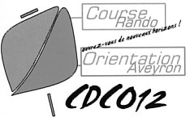
INSCRIPTIONS
Championnat Interrégional MP/AQ
du 15 novembre 2009 à MONTEILS (12)

À retourner avant le 05 novembre 2009
Par mail : robert.tenedos@wanadoo.fr
Puis par courrier accompagné du règlement (pour validation des inscriptions), pour une réception avant le 10 novembre, à l’adresse suivante :
VO12 – chez Robert TÉNÉDOS
4 rue Ste Émilie de Rodat
12200 VILLEFRANCHE de Rouergue
Circuit A (H18, H2135, H4045) Circuit B (D18, D2135, D4045, H16, H5055) Circuit C (H14, H6070, D16, D5055) Circuit D (H12, D14, D6070) Circuit E (D10 et D12, H10) Circuit F : Jalonné
N° club FFCO : …………….. Nom du Club :……………………………….…………………
Responsable : …………………………………………………………
Adresse :………………………………………………………………
Code postal : …………….. Ville : ……………………………………………….………
E-mail :………………………………………………………

N° Lic. | N° S.I.  ou location | NOM - Prénom | Catégorie | Circuit | 19 ans  et +  5,00 € | 18 ans  et –  3,50 € | Location  Puce  3,00 € | Non-licenciés  + 3,00 €
 |  | Sous-totaux

TOTAL



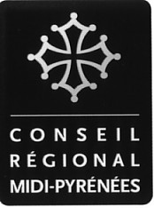


Règlement à l’ordre de VO12.

